1. Ruter/Brama
2. Switch główny - 1
3. Klika Switchy Klasowych - 5
4. Klilka prostych routerów podłączonych do switcha głównego
5. Switch na klase 6 i komputery nauczycieli - 1

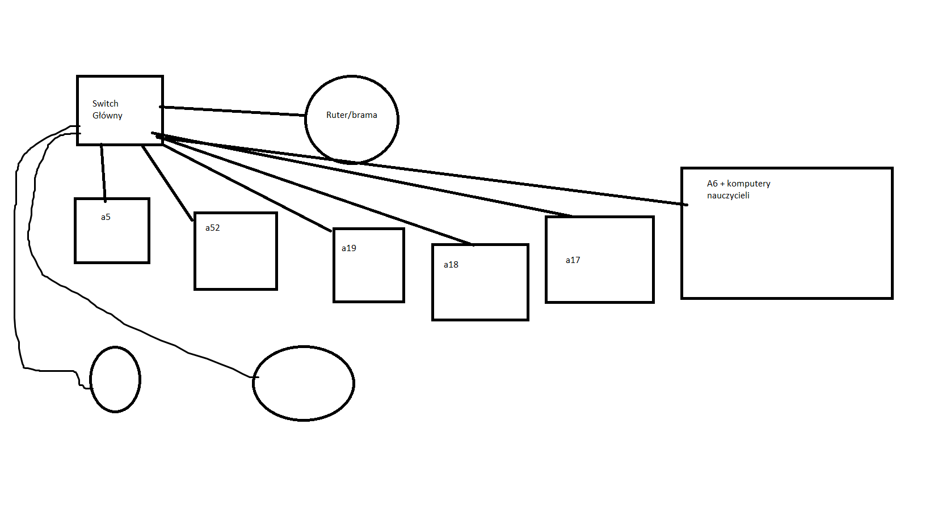

10.0.0.21